MARE ITALIA

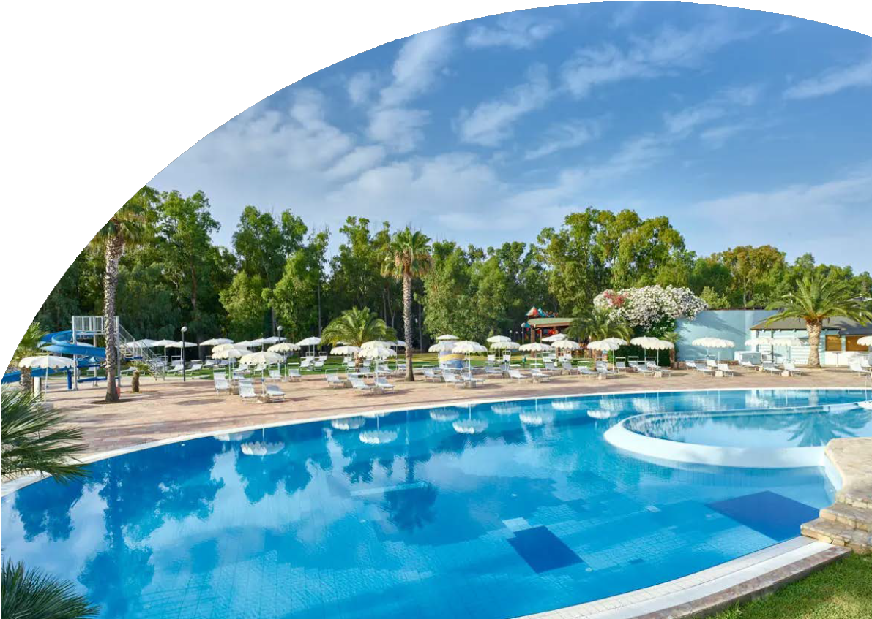

SIBARI GREEN RESORT

MARINA DI SIBARI- CALABRIA

GIUGNO - SETTEMBRE 2025

# A partire da

€ 515 p.p.

# Camera Classic Balcony | Pensione Completa

Se ami le vacanze rilassanti e a contatto con la natura, il TH Marina di Sibari, Baia degli Achei è il luogo che fa per te. Si trova nel cuore della Magna Grecia, direttamente affacciato sul litorale della costa Ionica, immerso in una rigogliosa pineta di 14 ettari. Ulivi, ginepri secolari, pini ed eucalipti circondano un laghetto naturale dove è possibile praticare la pesca sportiva e digradano verso la lunga spiaggia di sabbia che è bagnata da un mare cristallino di color blu intenso. Un ambiente accogliente e familiare dove grandi e piccini potranno trovare la loro dimensione ideale.

PER INFORMAZIONI



|  |  |  |  |  |  |  |
| --- | --- | --- | --- | --- | --- | --- |
| STAGIONALITA' | Data arrivo | NOTTI | QUOTA BASE IN CAMERA CLASSIC BALCONY | **QUOTA SPECIALE 4UTRAVEL IN CAMERA CLASSIC BALCONY** | QUOTA BASE IN SUPERIOR BALCONY | **QUOTA SPECIALE**  **4UTRAVEL IN CAMERA SUPERIOR**  **BALCONY** |
| a | 08/06 - 22/06 | 7 | 680 € | **612 €** | 728 € | **655 €** |
| b | 22/06 - 29/06 | 7 | 833 € | **750 €** | 900 € | **810 €** |
| c | 29/06 - 06/07 | 7 | 868 € | **781 €** | 939 € | **845 €** |
| d | 06/07 - 13/07 | 7 | 908 € | **817 €** | 983 € | **885 €** |
| e | 13/07 - 20/07 | 7 | 940 € | **846 €** | 1.019 € | **917 €** |
| f | 20/07 - 27/07 | 7 | 960 € | **864 €** | 1.043 € | **939 €** |
| g | 27/07 - 03/08 | 7 | 995 € | **896 €** | 1.081 € | **973 €** |
| h | 03/08 - 10/08 | 7 | 1.123 € | **1011 €** | 1.224 € | **1102 €** |
| i | 10/08 - 17/08 | 7 | 1.340 € | **1206 €** | 1.467 € | **1320 €** |
| l | 17/08 - 24/08 | 7 | 1.163 € | **1047 €** | 1.267 € | **1140 €** |
| m | 24/08 - 31/08 | 7 | 943 € | **849 €** | 1.022 € | **920 €** |
| n | 31/08 - 07/09 | 7 | 765 € | **689 €** | 823 € | **741 €** |
| o | 07/09 - 14/09 | 7 | 640 € | **576 €** | 623 € | **561 €** |

Quote settimanale con trattamento di Pensione Completa

**INIZIO/FINE SOGGIORNO:** 16:00/10:00; inizio soggiorni con la cena del giorno di arrivo e termine con il pranzo dell’ultimo giorno (sostituibile a richiesta con cestino da viaggio)

E’ possibile iniziare il soggiorno con il pranzo e terminarlo con la prima colazione del giorno di partenza (su richiesta), segnalandolo in fase di prenotazione

Possibilità di sistemazione in camera Family Ground Floor oppure Premium Doppia o camere multiple con quotazione su richiesta in base alla composizione del nucleo famigliare.

Camera Doppia Uso Singola: disponibilità e quotazione su richiesta

**SUPPLEMENTI:** Tessera Club obbligatoria da pagare in agenzia dai 3 anni compiuti, 9 € a persona a notte, Tassa di soggiorno obbligatoria secondo ordinanza comunale

Coccinella Baby Care obbligatoria per bambini 0/3 anni n.c. 15 € al giorno

Camera Classic Garden 70 € a camera a settimana dalla tariffa della camera Classic, Camera Superior Garden 189 € a settimana dalla tariffa della Superior Balcony Quota 3° letto adulto 40 € a notte, quota 3° letto bambino 2/12 anni n.c. 30 € a notte

Pensione Extra: adulto 21 € a persona al giorno, bambino 3/12 anni n.c. 11 € a persona al giorno

Kit Serenella (su richiesta): 64 € a kit; Serenino Nursery 145 € intera giornata, 90 € mezza giornata (servizio da richiedere all’atto della prenotazione) Check-out posticipato (su richiesta): 55 € a camera fino alle 14.00

Dog room (su richiesta e soggetto a disponibilità): Ammessi cani di piccola taglia (fino a 10 kg) con supplemento al giorno di € 22 solo se prenotato alla conferma Ombrelloni nelle prime file (da richiedere all’atto della prenotazione, soggetti a disponibilità limitata):

Prima fila: 15 € al giorno fino al 21/06 e dal 14/06, 25 € dal 22/06 al 13/09;

Prima fila Ombrellone Plus: 25 € al giorno fino al 21/06 e dal 14/06, 35 € dal 22/06 al 13/09; Seconda fila: 10 € al giorno fino al 21/06 e dal 14/06, 15 € dal 22/06 al 13/09;

Seconda fila Ombrellone Plus: 20 € al giorno fino al 21/06 e dal 14/06, 25 € dal 22/06 al 13/09; Terza fila: 5 € al giorno fino al 21/06 e dal 14/06, 10 € dal 22/06 al 13/09;

Lettino spiaggia 8 € al giorno (da richiedere alla prenotazione)

Quote di gestione pratica € 70 per camera a settimana inclusive della Polizza medico bagaglio + annullamento

## Nota bene : Le tariffe sono dinamiche e le quote indicate in tabella sono da considerarsi

**“a partire da”, può accadere che in fase di preventivo vengano aggiornate con i prezzi reali**

PER INFORMAZIONI